SEZNAM ŠOLSKIH POTREBŠČIN V ŠOLSKEM LETU 2020/21 |  |  |  | 6. razred
PREDMET | UČBENIK – UČBENIŠKI SKLAD
SLOVENŠČINA | M. Blažič et al.: NOVI SVET IZ BESED 6: berilo, založba Rokus Klett, EAN:
 | 9789612716271
MATEMATIKA | J. Berk, J. Draksler, M. Robič: SKRIVNOSTI ŠTEVIL IN OBLIK 6, založba
 | Rokus Klett, EAN: 9789612712938
ANGLEŠČINA | H. Puchta, P. Lewis J. et al : THINK 1, Rokus Klett, EAN: 9789612719494
GEOGRAFIJA | J. Senegačnik: MOJA PRVA GEOGRAFIJA, založba Modrijan, EAN:
 | 9789612416997
ZGODOVINA | G. Škraba, O. Janša-Zorn, A. Kastelic: SPOZNAVAJMO ZGODOVINO,
 | založba Modrijan, EAN: 9789616465670
NARAVOSLOVJE | DOTIK NARAVE 6, založba Rokus Klett, EAN:
 | 9789612718596
TEHNIKA IN TEHNOLOGIJA | S. Fošnarič, Puncer, Slukan, Virtič: TEHNIKA IN TEHNOLOGIJA, založba
(za šolsko uporabo) | Izotech, EAN: 9789616740265
LIKOVNA UMETNOST | T. Tacol, Č. Frelih, J. Muhovič, D. Zupančič: LIKOVNO IZRAŽANJE 6,
(za šolsko uporabo) | Založba Karantanija, EAN: 9789616525787
GLASBENA UMETNOST | A. Pesek: GLASBA 6 (PRENOVLJENO), založba Mladinska knjiga, EAN:
 | 9789610123903
 | S. Femc Knaflič, A. Štucin: GOSPODINJSTVO ZA VSAK DAN
GOSPODINJSTVO | 6 – PRENOVLJENO, založba Rokus Klett,
 | EAN (prenovljeni): naknadno

Osnovna šola omogoča učencem, da si v prihodnjem šolskem letu iz učbeniškega sklada izposodijo učbeniški komplet.

Ob izteku šolskega leta morate učbenike vrniti šoli. Če bo kakšen učbenik uničen ali pa ga ne boste vrnili, boste morali ob

koncu šolskega leta poravnati stroške nakupa novega.

Izposojevalnina učbeniških kompletov je za vse učence brezplačna.

Skrbnik učbeniškega sklada:

Ravnatelj:

Tadej Gregorc

Aleksander Verhovšek

Vsi učenci III. OŠ Celje so avtomatično vključeni v učbeniški sklad šole. ČE SI UČENEC NE BO IZPOSODIL UČBENIKOV, VAS PROSIMO, DA TO JAVITE NA ELEKTRONSKI NASLOV tadej.gregorc@3os-celje.si.

OSTALE ŠOLSKE POTREBŠČINE za 6. razred
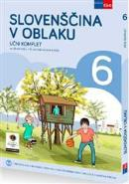

SLOVENŠČINA

SLOVENŠČINA V OBLAKU 6: samostojni delovni zvezek za slovenščino v 6. razredu,

založba Rokus Klett, EAN: 9789612717087

- mali 60-listni zvezek, 1 velik 80-listni zvezek

ANGLEŠČINA

H. Puchta et al.: THINK 1, delovni zvezek za angleščino v 6. razredu, založba Rokus Klett, EAN:

9789612719487

- velik črtan zvezek

MATEMATIKA

L. Željko, A. Verbinc, M. Vatovec; MATEMATIKA 6: samostojni delovni zvezek, 1. del,

Mladinska knjiga, EAN: 9789610143482

L. Željko, A. Verbinc, M. Vatovec; MATEMATIKA 6: samostojni delovni zvezek, 2. del,

Mladinska knjiga, EAN: 9789610143499

- velik zvezek, nizki karo, geotrikotnik, šestilo, svinčnik

ZGODOVINA
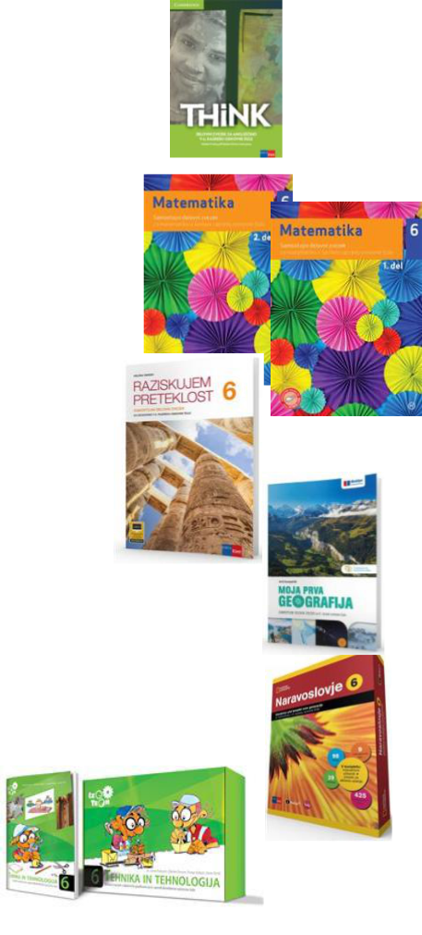

H. Verdev: RAZISKUJEM PRETEKLOST 6: samostojni delovni zvezek,

založba Rokus Klett, EAN: 9789612717063

1 velik črtan zvezek

GEOGRAFIJA

J. Senegačnik: MOJA PRVA GEOGRAFIJA: samostojni delovni zvezek, založba

Modrijan, EAN: 9789617053005

1 velik črtan zvezek za uporabo v 6. in 7. razredu, Atlas sveta za osnovne in srednje šole

NARAVOSLOVJE

I. Devetak et al.: NARAVOSLOVJE 6 iROKUS+, interaktivni učni komplet nove generacije za

naravoslovje, založba Rokus Klett, EAN: 9789612716288

TEHNIKA IN TEHNOLOGIJA

Z. Puncer, D. Slukan, J. Virtič, S. Fošnarič: TEHNIKA IN TEHNOLOGIJA 6

(prenovljeno): delovni zvezek z delovnim gradivom, založba Izotech, EAN:

9789619104859

dva trikotnika

GLASBENA UMETNOST

zvezek iz 5. razreda

LIKOVNA UMETNOST:

Material za pouk likovne umetnosti bomo naročili v šoli (plačilo preko položnice). S ceno boste seznanjeni na 1.

roditeljskem sestanku v septembru.

1 velik brezčrtni zvezek

ŠPORT

copati, ki ne drsijo, dres ali kratke hlače in majico

GOSPODINJSTVO

1 velik črtan zvezek iz 5. razreda

TEHNIKA (če boš obiskoval/a IP)

A. Papotnik: TEHNIKA 3, delovno gradivo z navodili za tehniko kot izbirni predmet v 6. razredu osnovne
šole, založba Izotech, EAN: 9789616740340

